Министерство образования Республики Беларусь

Учреждение образования

«Брестский государственный технический университет»

Кафедра ИИТ

Лабораторная работа №5, 6

По дисциплине: «Технология проектирования интеллектуальных систем»

Тема: «Тестирование интеллектуальной системы»

Выполнил:

Студент 4 курса

Группы ИИ-2

Копанчук Е. Р.

Проверил:

Кулеша В.И.

Брест 2024

**Цель работы:** тестирование интеллектуальной системы.

**Ход работы:**

**Задание 1.** Протестировать интеллектуальную систему.

Приложение и ИС были успешно протестированы.

**Задание 2.** Отразить результаты тестирования в отчете.

**Тестирование на загрузку remplan:**



**Тестирование на генерацию вариантов параметров кол-ва проводов и их длин:**

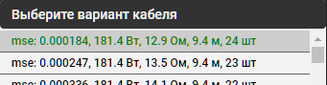

Вывод: заполнение формы протестировано и работает корректно.

**Тестирование на загрузку сохраненного проекта:**

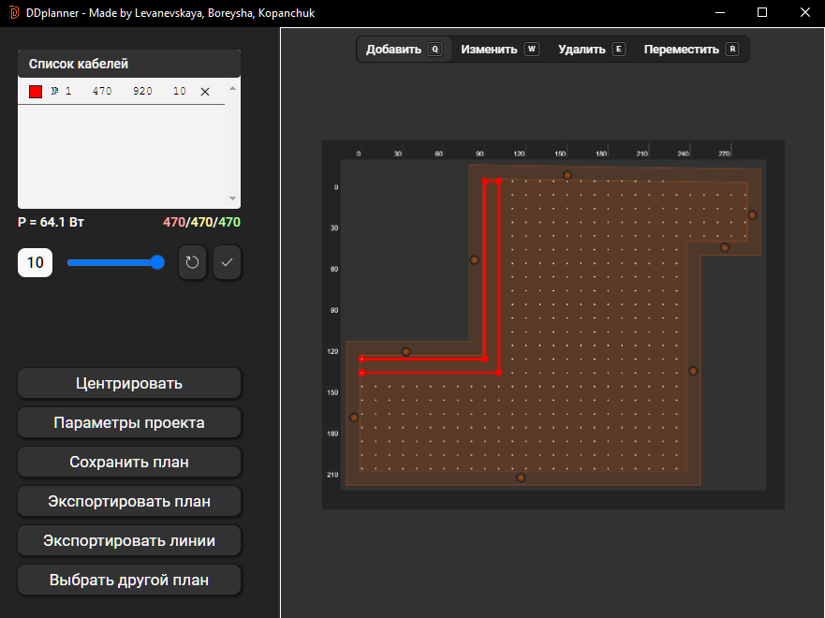

Вывод: загрузка и чтение проекта происходит исправно.

**Задание 3.** Протестировать интерфейс пользователя и модули, связанные с запуском интеллектуальной системы.

Интерфейс пользователя и модули были успешно протестированы.

**Задание 4.** Доработать систему по результатам тестирования.

Вывод: улучшен пользовательский интерфейс для более комфортного использования системы.

**Вывод:** в ходе данной лабораторной работы была интеллектуальная система была протестирована.